**BỘ GIÁO DỤC VÀ ĐÀO TẠO**

**TRƯỜNG ĐẠI HỌC DUY TÂN**



**Tên đề tài:**

**WEBSITE TƯ VẤN VÀ QUẢN LÝ HỒ SƠ PHÁP LÝ TÍCH HỢP AI ĐỂ NÂNG CAO HIỆU QUẢ TRA CỨU**

**∙•🙞🟏🙜•∙**

**TÓM TẮT BÁO CÁO**

**THÀNH VIÊN NHÓM**

**1.Huỳnh Văn Quý**

**2.Trần Kim Thịnh**

**3.Phạm Minh Quân**

**4.Lê Hoàng Phúc**

**5.Nguyễn Ngọc Kỳ Phương**

**GVHD: Ths.Lưu Văn Hiền**

**Đà Nẵng, 05/2025**

Contents

LỜI CẢM ƠN 1

1. PHẦN MỞ ĐẦU 3

1.1. Lý do chọn đề tài 3

1.2. Mục tiêu dự kiến 3

1.3. Hạng mục 3

1.4. Ý nghĩa khoa học và thực tiễn 4

2. TỔNG QUAN VỀ HỆ THỐNG 5

2.1 Giới thiệu 5

2.2 . Mô tả tổng quan hệ thống 5

2.2.1. Sơ đồ phân cấp chức năng hệ thống 5

2.2.2. Bảng chức năng và độ ưu tiên 6

3. USER INTERFACE DESIGN 8

3.1. Giao diện Trang chủ 8

3.1.1. Bảng mẫu 8

3.1.2. Đặc tả chi tiết 8

3.2. Giao diện Đăng kí 10

3.2.1. Bảng mẫu 10

3.2.2. Đặc tả chi tiết 10

3.3. Giao diện Đăng nhập 12

3.3.1. Bảng mẫu 12

3.3.2. Đặc tả chi tiết 12

3.4. Giao diện Quên mật khẩu 14

3.4.1. Bảng mẫu 14

3.4.2. Đặc tả chi tiết 14

3.5. Giao diện Đổi mật Khẩu 15

3.5.1. Bảng mẫu 15

3.5.2. Đặc tả chi tiết 16

3.6. Giao diện Tra cứu 17

3.6.1. Bảng mẫu 17

3.6.2. Đặc tả chi tiết 17

3.7. Giao diện Xem chi tiết văn bản pháp luật 18

3.7.1. Bảng mẫu 18

3.7.2. Đặc tả chi tiết 18

3.8. Giao diện Quản lí tài khoản người dùng 20

3.8.1. Bảng mẫu 20

3.8.2. Đặc tả chi tiết 20

3.9. Giao diện Quản lí thông tin cá nhân 22

3.9.1. Bảng mẫu 22

3.9.2. Đặc tả chi tiết 22

3.10. Giao diện Đặt lịch hẹn với luật sư 23

3.10.1. Bảng mẫu 23

3.10.2. Đặc tả chi tiết 23

3.11. Giao diện Chatbot AI hỗ trợ tư vấn 26

3.11.1. Bảng mẫu 26

3.11.2. Đặc tả chi tiết 26

3.12. Giao diện Chatbox hỗ trợ tư vấn trực tiếp 27

3.12.1. Bảng mẫu 27

3.12.2. Đặc tả chi tiết 28

3.13. Giao diện Quản lí hồ sơ pháp lí 29

3.13.1. Bảng mẫu 29

3.13.2. Đặc tả chi tiết 29

3.14. Giao diện Quản lí hợp đồng 31

3.14.1. Bảng mẫu 31

3.14.2. Đặc tả chi tiết 31

3.15. Giao diện Tạo vụ án bằng AI 33

3.15.1. Bảng mẫu 33

3.15.2. Đặc tả chi tiết 33

3.16. Giao diện Nghiên cứu văn bản pháp luật 35

3.16.1. Bảng mẫu 35

3.16.2. Đặc tả chi tiết 35

3.17. Giao diện So sánh văn bản pháp luật 36

3.17.1. Bảng mẫu 36

3.17.2. Đặc tả chi tiết 36

3.18. Giao diện Tính toán chi phí pháp lí 37

3.18.1. Bảng mẫu 37

3.18.2. Đặc tả chi tiết 38

3.19. Giao diện Thanh toán dịch vụ 39

3.19.1. Bảng mẫu 39

3.19.2. Đặc tả chi tiết 39

3.20. Giao diện Thống kê & báo cáo 40

3.20.1. Bảng mẫu 40

3.20.2. Đặc tả chi tiết 40

4. CƠ SỞ DỮ LIỆU 42

5. DEMO CHƯƠNG TRÌNH 43

5.1. Định hướng giải quyết bài toán 43

5.2. Hoàn thiện ứng dụng 43

5.2.1. Giao diện và chức năng 43

5.2.2. Trang tra cứu 43

5.2.3. Trang quản lý hồ sơ 44

5.2.4. Giao diện báo cáo thống kê 44

KẾT LUẬN 45

**LỜI CẢM ƠN**

Điều đầu tiên, cá nhân mỗi sinh viên nói riêng và tập thể nhóm em nói chung, xin chân thành cảm ơn Thầy/Cô khoa Công Nghệ Thông Tin trường đại học Khoa học máy tính SCS - Duy Tân đã đúc kết các kiến thức bài giảng, tận tình giảng dạy, luôn tạo điều kiện tốt và thúc đẩy sự rèn luyện trong những khóa học, năm học vừa qua.

Đặc biệt, nhóm em xin chân thành cảm ơn Thầy/Giảng viên hướng dẫn: ThS. Lưu Văn Hiền là người hướng dẫn trực tiếp, hỗ trợ tạo điều kiện cho nhóm trong suốt quá trình thực hiện đề tài.

Mặc dù đã hết sức cố gắng song kiến thức và kinh nghiệm thực tế còn hạn chế nên đề tài của nhóm không thể tránh khỏi những thiếu sót. Rất mong nhận được sự cảm thông, đóng góp ý kiến của quý Thầy/Cô để nhóm từng bước khắc phục sự hạn chế của bản thân mỗi thành viên và hoàn thiện chương trình ngày càng chỉnh chu, đặc sắc hơn.

Một lần nữa, nhóm em xin chân thành cảm ơn!

# PHẦN MỞ ĐẦU

**1.1. Lý do chọn đề tài**

Việc chọn đề tài "Website Tư Vấn Và Quản Lý Hồ Sơ Pháp Lý Tích Hợp AI Để Nâng Cao Hiệu Quả Tra Cứu" xuất phát từ thực trạng pháp lý ngày càng phức tạp, khiến cá nhân và doanh nghiệp gặp khó khăn trong việc tra cứu, quản lý hồ sơ và tiếp cận tư vấn pháp luật một cách nhanh chóng, chính xác, trong khi các phương pháp truyền thống thường tốn thời gian, công sức và dễ xảy ra sai sót; cùng với đó, sự phát triển của trí tuệ nhân tạo (AI) mang lại cơ hội tự động hóa, phân tích dữ liệu thông minh, đáp ứng nhu cầu số hóa dịch vụ pháp lý hiện đại, không chỉ giải quyết vấn đề hiện tại mà còn mở ra tiềm năng nâng cao nhận thức và khả năng tiếp cận pháp luật của cộng đồng trong tương lai.

Để làm được điều này, nhóm phác họa kịch bản của tài liệu gồm:

Xác định yêu cầu, ý tưởng và các vấn đề liên quan đến việc xây dựng dự án.

Đưa ra các đề xuất dự án, kế hoạch phát triển, giải pháp thực hiện, bao gồm cả về quy hoạch, thực hiện và giám sát dự án.

Cung cấp cái nhìn tổng quan về các nguồn tài nguyên, lịch trình, rủi ro, giải pháp và ngân sách cho dự án.

## 1.2. Mục tiêu dự kiến

- Xây dựng hệ thống quản lý với các tính năng cơ bản như:

* Đăng kí, đăng nhập, đổi mật khẩu, quên mật khẩu
* Tra cứu, xem thông chi tiết văn bản pháp lý
* Đặt lịch hẹn với luật sư
* Chatbox, chatbot AI hỗ trỡ tư vấn trực tiếp
* Quản lí tài khoản người dùng
* Quản lí hợp đồng người dùng
* Nghiên cứu & so sánh văn bản pháp luật
* Tính toán chi phí pháp lý
* Thống kê chi phí & lập báo cáo
* Thanh toán dịch vụ

**1.3.** Hạng mục

**Hạng mục công nghệ :**

* Công nghệ để phát triển dự án
* Ngôn ngữ lập trình: NodeJS, React
* Môi trường phát triển
* Hệ điều hành: Windows.
* Công cụ lập trình: Visual Studio code.
* Cơ sở dữ liệu: PostgreSQL.
* Quy trình phát triển dự án: Quy trình SCRUM.

**Hạng mục khác:**

* Tài nguyên con người: 5 người.
* Ngân sách: Hạn chế.
* Thời gian: Dự án phải được hoàn tất trong vòng 2 tháng.

## 1.4. Ý nghĩa khoa học và thực tiễn

Vận dụng công nghệ vào việc nghiên cứu và xây dựng ứng dụng hỗ trợ giao dịch thương mại điện tử.

Từng bước tạo thói quen cho người tiêu dùng sử dụng ví điện tử, hạn chế sử dụng tiền mặt.

Tiết kiệm thời gian, tiết kiệm tài nguyên xã hội.

# 2. TỔNG QUAN VỀ HỆ THỐNG

## 2.1 Giới thiệu

Ngôn ngữ lập trình NodeJS, React với nhóm là công nghệ lần đầu tìm hiểu và nghiên cứu, trong khi thời gian hoàn thành khóa luận là không nhiều, năng lực các thành viên lại hạn chế. Nhưng bằng sự quyết tâm, nhóm cố gắng áp dụng quy trình SCRUM và kỳ vọng dự án sẽ hoàn thiện một số chức năng cơ bản sau:

* Hoàn thiện các chức năng Quản trị viên
* Quản lý tài khoản
* Quản lý đơn đăng kí luật sư
* Quản lý tài liệu pháp luật
* Quản lý hồ sơ pháp lí
* Quản lí mẫu văn bản, hợp đồng
* Quản lí giao dịch, phí pháp lí
* Quản lí thống kê, báo cáo
* …
* Hoàn thiện các chức năng khách hàng/luật sư
* Đăng kí
* Đăng nhập
* Tra cứu
* Đăng kí làm luật sư
* Tải lên, tải xuống, tạo mới
* Chia sẽ, so sánh, nghiên cứu
* Tính toán, thanh toán
* …
* Hoàn thiện các chức năng AI
* Tạo tự động
* Lọc văn bản, vụ án
* Trao đổi thông tin
* Tra cứu tự động
* …
  1. **. Mô tả tổng quan hệ thống** 
     1. **Sơ đồ phân cấp chức năng hệ thố****ng**

Hình 1: Sơ đồ phân cấp chức năng

* + 1. **Bảng chức năng và độ ưu tiên**

|  |  |  |  |
| --- | --- | --- | --- |
| **ID User Story** | **Danh sách User Story** | **Thời gian dự kiến (ngày)** | **Độ ưu tiên** |
| US 01 | Đăng kí | 2 | 2 |
| US 02 | Đăng nhập | 2 | 2 |
| US 03 | Đăng xuất | 1 | 2 |
| US 04 | Quên mật khẩu | 4 | 1 |
| US 05 | Đổi mật khẩu | 2 | 1 |
| US 06 | Tra cứu | 4 | 1 |
| US 07 | Xem chi tiết văn bản pháp luật | 4 | 1 |
| US 08 | Quản lí tài khoản người dùng | 2 | 1 |
| US 09 | Quản lí thông tin cá nhân | 2 | 1 |
| US 10 | Đặt lịch hẹn với luật sư | 3 | 1 |
| US 11 | Chatbot AI hỗ trợ tư vấn | 3 | 1 |
| US 12 | Chatbox hỗ trợ tư vấn trực tiếp | 3 | 1 |
| US 13 | Quản lý hồ sơ pháp lí | 3 | 1 |
| US 14 | Quản lí hợp đồng | 4 | 1 |
| US 15 | AI soạn thảo văn bản pháp lí | 3 | 1 |
| US 16 | Nghiên cứu & so sánh văn bản pháp lí | 2 | 1 |
| US 17 | Tính toàn phí pháp lí | 3 | 4 |
| US 18 | Thanh toán dịch vụ | 4 | 2 |
| US 19 | Thống kê chi phí & lập báo cáo | 2 | 2 |

# USER INTERFACE DESIGN

## Giao diện Trang chủ

### Bảng mẫu

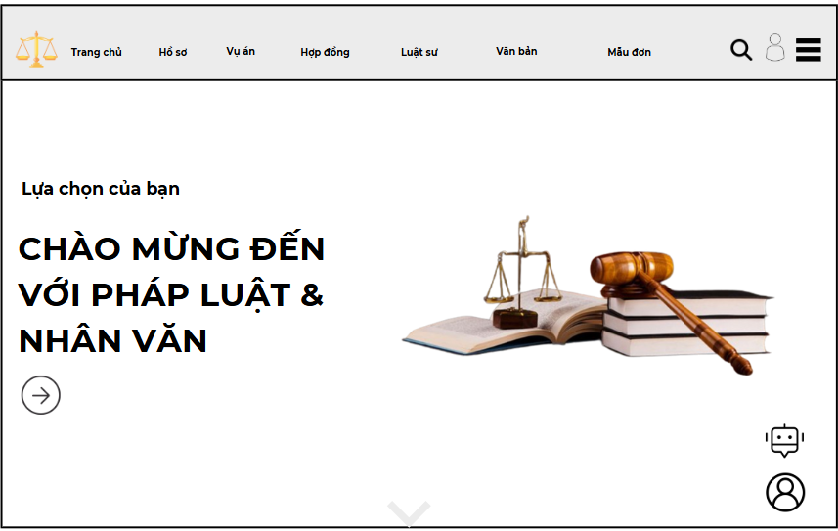

### Đặc tả chi tiết

|  |  |  |  |  |  |
| --- | --- | --- | --- | --- | --- |
| **Màn hình** | Trang chủ | | | | |
| **Mô tả** | Hệ thống cung cấp một trang chủ hiển thị tổng quan về chức năng tư vấn và tra cứu tích hợp AI. Trang chủ bao gồm thanh điều hướng, khu vực giới thiệu, và các nút truy cập nhanh đến các tính năng chính. Người dùng có thể dễ dàng bắt đầu tư vấn, tra cứu thông tin hoặc tìm hiểu thêm về hệ thống. | | | | |
| **Truy cập** | Người dùng đăng nhập vào tài khoản và hệ thống tự động chuyển sang trang chủ | | | | |
| **Đối tượng** | Admin, Khách hàng, Luật sư | | | | |
| **Nội dung** | | | | | |
| **Mục** | **Kiểu** | **Dữ liệu** | | **Mô tả** | |
| 1 | Button |  | | Ấn để chuyển trang đến trang chủ | |
| 2 | Button |  | | Ấn để chuyển trang đến hồ sơ | |
| 3 | Button |  | | Ấn để chuyển trang đến vụ án | |
| 4 | Button |  | | Ấn để chuyển trang đến hợp đồng | |
| 5 | Button |  | | Ấn để chuyển trang đến luật sư | |
| 6 | Button |  | | Ấn để chuyển trang đến văn bản | |
| 7 | Button |  | | Ấn để chuyển trang đến mẫu đơn | |
| 8 | Button |  | | Ấn để chuyển trang đến tra cứu | |
| 9 | Button |  | | Ấn để mở cửa sổ trỏ đến trang hồ sơ cá nhân | |
| 10 | Button |  | | Ấn để mở cửa sổ tác vụ của người dùng | |
| 11 | Button |  | | Ấn để mở phiên trò chuyện với BotAI | |
| 12 | Button |  | | Ấn để mở cửa sổ Chatbox trò chuyện trực tiếp với luật sư | |
| **Hoạt động** | | | | | |
| **Tên** | **Mô tả** | | **Thành công** | | **Thất bại** |
| Thao tác với các nút bấm tiêu đề | Ấn vào các nút bấm tiêu đề trên thanh tác vụ | | Chuyển sang trang tiêu đề đã chọn | | Không chuyển trang |
| Thao tác với các tác vụ tra cứu, biểu tượng user | Ấn vào tác vụ tra cứu, biểu tượng user | | Chuyển trang/ Mở cửa sổ của tác vụ đã chọn | | Không phản hồi |
| Tư vấn với BotAI hoặc luật sư | Ấn vào biểu tượng BotAI hoặc Chatbox | | Cửa sổ phiên trò chuyện hiển thị | | Không hiển thị |

## Giao diện Đăng kí

### Bảng mẫu

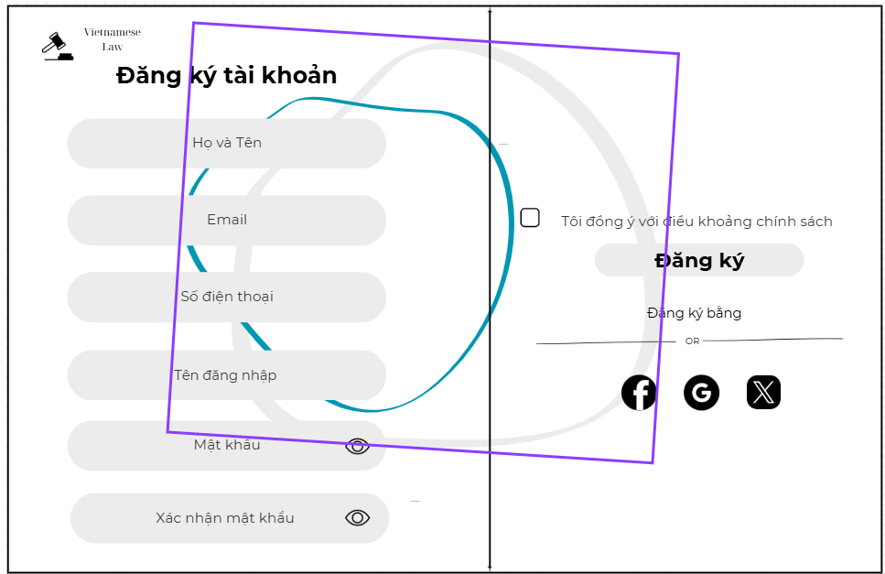

### Đặc tả chi tiết

|  |  |  |  |  |  |
| --- | --- | --- | --- | --- | --- |
| **Màn hình** | Đăng kí | | | | |
| **Mô tả** | Hệ thống cho người dùng đăng kí tài khoản để trải nghiệm thêm nhiều dịch vụ của hệ thống | | | | |
| **Truy cập** | Người dùng bấm vào “Đăng kí” | | | | |
| **Đối tượng** | Admin, Khách hàng, Luật sư | | | | |
| **Nội dung** | | | | | |
| **Mục** | **Kiểu** | **Dữ liệu** | | **Mô tả** | |
| 1 | Text box |  | | Nơi nhập họ tên | |
| 2 | Text box |  | | Nơi nhập tên đăng nhập | |
| 3 | Textbox |  | | Nơi nhập email | |
| 4 | Text box |  | | Nơi nhập số điện thoại | |
| 5 | Text box |  | | Nơi nhập mật khẩu | |
| 6 | Textbox |  | | Nơi xác nhận mật khẩu | |
| 7 | Checkbox |  | | Nơi đồng ý với điều khoản và chính sách | |
| 8 | Button |  | | Hiển thị mật khẩu | |
| 9 | Button |  | | Nơi “Đăng kí” | |
| **Hoạt động** | | | | | |
| **Tên** | **Mô tả** | | **Thành công** | | **Thất bại** |
| Thiếu thông tin | Không nhập đầy đủ các trường yêu cầu | |  | | Thông báo lỗi yêu cầu nhập đủ các trường yêu cầu |
| Mật khẩu không khớp | Mật khẩu và xác nhận mật khẩu không giống nhau | |  | | Thông báo “ Mật khẩu không trùng khớp” |
| Chưa tích textbox | Người dùng không đồng ý điều khoản | |  | | |  | | --- | |  |  |  | | --- | | Thông báo: “Bạn phải đồng ý với điều khoản” | |
| Đăng kí hợp lệ | Nhập đầy đủ, đúng định dạng, tích checkbox | | Chuyển sang trang đăng nhập hoặc thông báo thành công | |  |
| Hiển thị mật khẩu | Nhấn biểu tượng “ con mắt “ | | Hiển thị mật khẩu | | Không phản hồi |

## Giao diện Đăng nhập

### Bảng mẫu

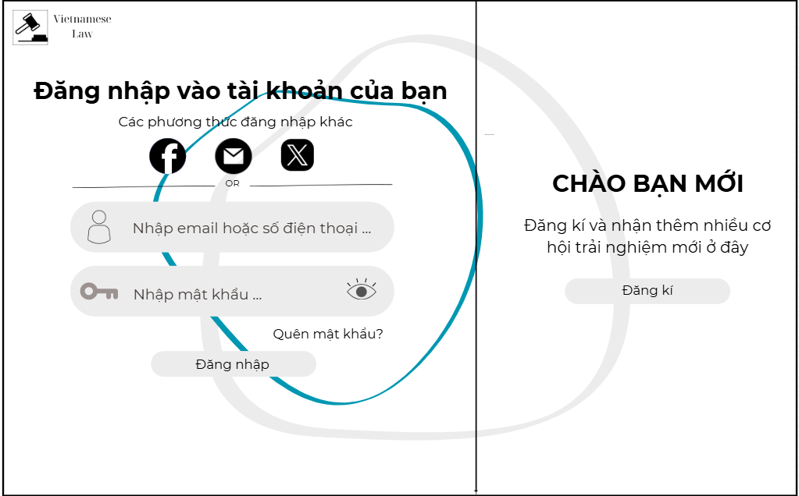

### Đặc tả chi tiết

|  |  |  |  |  |  |
| --- | --- | --- | --- | --- | --- |
| **Màn hình** | Đăng Nhập | | | | |
| **Mô tả** | Hệ thông cung cấp một trang đăng nhập cho người dùng tên đăng nhâp và mật khẩu. Hệ thống xác nhận người dùng đã đăng nhập thuộc nhóm nào và mở trang tương ứng với họ. | | | | |
| **Truy cập** | Người dùng bấm vào “Đăng nhập” | | | | |
| **Đối tượng** | Admin, Khách hàng, Luật sư | | | | |
| **Nội dung** | | | | | |
| **Mục** | **Kiểu** | **Dữ liệu** | | **Mô tả** | |
| 1 | Text box | Mặc định: rỗng  Yêu cầu: có | | Nơi nhập Username | |
| 2 | Text box | Mặc định: rỗng  Yêu cầu: có | | Nơi nhập Password | |
| 3 | Button |  | | Hiển thị password | |
| 4 | Link lable |  | | Cho phép người dùng lấy lại mật khẩu | |
| 5 | Button |  | | Nút Đăng Nhập | |
| **Hoạt động** | | | | | |
| **Tên** | **Mô tả** | | **Thành công** | | **Thất bại** |
| Không nhập username | 1.Không nhập username  2.Nhấn nút “Đăng nhập” | |  | | Thông báo: “Vui lòng nhập username” |
| Không nhập password | 1.Không nhập password  2.Nhấn nút “Đăng nhập” | |  | | Thông báo: “Vui lòng nhập password” |
| Đăng Nhập | Nhấn nút “Đăng nhập” | | Chuyển đến trang chủ | | Thông báo: “Sai username hoặc password” |
| Hiển thị password | Tích vào ô | | Hiển thị password | | Không hiển thị |
| Quên mật khẩu | Khi người dùng nhấn vào “Quên mật khẩu” | | Chuyển đến trang lấy lại mật khẩu | |  |

## Giao diện Quên mật khẩu

### Bảng mẫu

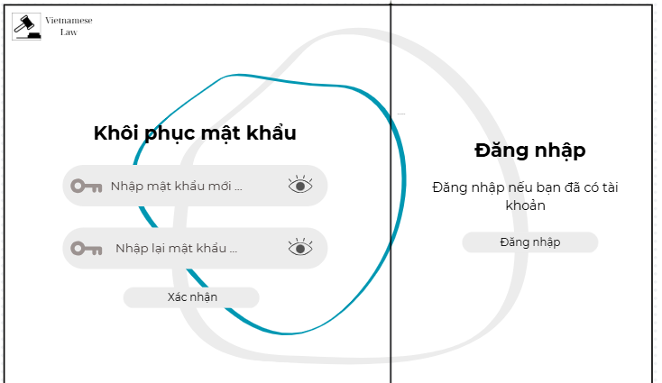

### Đặc tả chi tiết

|  |  |  |  |  |  |
| --- | --- | --- | --- | --- | --- |
| Màn hình | Quên mật khẩu | | | | |
| Mô tả | Giao diện cho phép người dùng lấy lại mật khẩu | | | | |
| Truy cập | Người dùng bấm vào mục "Quên mật khẩu" trong trang “ Đăng nhập” hoặc “ Đổi mật khẩu “ | | | | |
| Đối tượng | Admin, Khách hàng, Luật sư | | | | |
| **Nội dung** | | | | | |
| **Mục** | **Kiểu** | **Dữ liệu** | | **Mô tả** | |
| 1 | Textbox |  | | Nhập mật khẩu mới | |
| 2 | Textbox |  | | Nhập lại mật khẩu mới | |
| 3 | Button |  | | Hiển thị mật khẩu | |
| 4 | Button |  | | Thực hiện khôi phục mật khẩu | |
| **Hoạt động** | | | | | |
| **Tên** | **Mô tả** | | **Thành công** | | **Thất bại** |
| Thiếu thông tin | Không nhập đầy đủ các trường yêu cầu | |  | | Thông báo lỗi yêu cầu nhập đầy đủ thông tin |
| Mật khẩu không trùng khớp | Mật khẩu nhập lại và mật khẩu mới không trùng nhau | |  | | Thông báo lỗi “ Mật khẩu không khớp” |
| Khôi phục mật khẩu hợp lệ | Nhập đầy đủ thông tin yêu cầu | | Thông báo khôi phục mật khẩu thành công và chuyển đến trang đăng nhập | |  |
| Hiển thị mật khẩu | Ấn vào biểu tượng “ con mắt “ | | Hiển thị mật khẩu | |  |

## Giao diện Đổi mật Khẩu

### Bảng mẫu

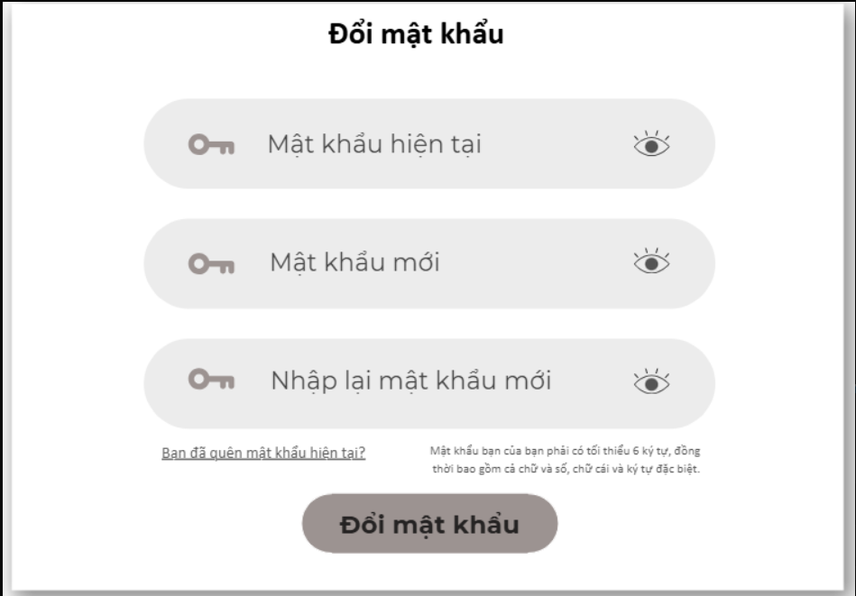

### Đặc tả chi tiết

|  |  |  |  |  |  |
| --- | --- | --- | --- | --- | --- |
| **Màn hình** | Đổi mật khẩu | | | | |
| **Mô tả** | Hệ thống cần cung cấp một trang đổi mật khẩu cho người dùng để nhập và xác nhận mật khẩu mới. Hệ thống cần xác nhận người dùng đã đăng nhập trước khi truy cập vào trang. Đảm bảo mật khẩu mới khác mật khẩu hiện tại và đáp ứng yêu cầu bảo mật. | | | | |
| **Truy cập** | Người dùng phải đăng nhập trước khi truy cập vào trang đổi mật khẩu. | | | | |
| **Đối tượng** | Admin, Khách hàng, Luật sư | | | | |
| **Nội dung** | | | | | |
| **Mục** | **Kiểu** | **Dữ liệu** | | **Mô tả** | |
| 1 | Textbox |  | | Nhập mật khẩu hiện tại | |
| 2 | Textbox |  | | Nhập mật khẩu mới | |
| 3 | Textbox |  | | Nhập lại mật khẩu mới | |
| 4 | Linklable |  | | Chuyển đến trang “ Quên mật khẩu” | |
| 5 | Button |  | | Thực hiện đổi mật khẩu | |
| **Hoạt động** | | | | | |
| **Tên** | **Mô tả** | | **Thành công** | | **Thất bại** |
| Thiếu thông tin | Không nhập đầy đủ các trường yêu cầu | |  | | Thông báo lỗi yêu cầu nhập đủ các trường yêu cầu |
| Mật khẩu không trùng khớp | Mật khẩu mới và mật khẩu nhập lại không trùng khớp | |  | | Thông báo lỗi “ Mật khẩu không trùng khớp” |
| Quên mật khẩu | Khi người dùng ấn vào “ Quên mật khẩu “ | | Chuyển đến trang “ Quên mật khẩu “ | |  |
| Đổi mật khẩu hợp lệ | Nhập đầy đủ và chính xác thông tin | | Thông báo “ Đổi mật khẩu thành công “ | |  |
| Hiển thị mật khẩu | Nhấn biểu tượng “ con mắt “ | | Hiển thị mật khẩu | | Không phản hồi |

## Giao diện Tra cứu

### Bảng mẫu

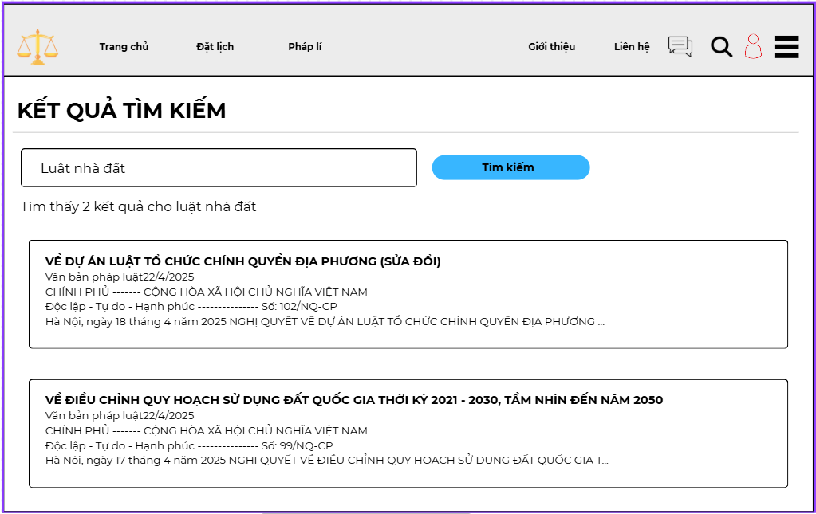

### Đặc tả chi tiết

|  |  |  |  |  |
| --- | --- | --- | --- | --- |
| **Màn hình** | Tra cứu | | | |
| **Mô tả** | Hiển thị danh sách các văn bản mà người dùng tìm kiếm hoặc hiển thị tất cả nếu không tìm kiếm rõ văn bản cụ thể | | | |
| **Truy cập** | Người dùng ấn vào biểu tượng “ Kính lúp “ để mở trang tra cứu | | | |
| **Đối tượng** | Khách hàng, Luật sư | | | |
| **Nội dung** | | | | |
| **Mục** | **Kiểu** | **Dữ liệu** | **Mô tả** | |
| 1 | Textbox |  | Nhập văn bản cần tìm | |
| 2 | Button |  | Tìm kiếm và hiển thị văn bản cần tìm | |
| 3 | List |  | Hiển thị danh sách văn bản | |
| **Hoạt động** | | | | |
| **Tên** | **Mô tả** | | **Thành công** | **Thất bại** | |
| Tìm kiếm văn bản có từ khoá | Nhập thông tin văn bản cần tìm vào ô tìm kiếm | | Hiển thị danh sách văn bản cần tìm | Không hiển thị được danh sách | |
| Tìm kiếm không từ khoá | Ấn vào nút tìm kiếm | | Hiển thị danh sách tất cả các văn bản | Không hiển thị | |
| Xem nội dung văn bản | Chọn văn bản cần xem | | Chuyển sang giao diện văn bản và hiển thị nội dung văn bản đã chọn | Không thể chuyển giao diện | |

## Giao diện Xem chi tiết văn bản pháp luật

### Bảng mẫu

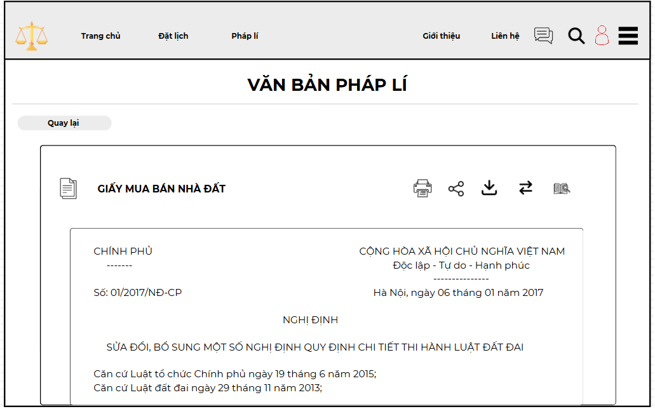

### Đặc tả chi tiết

|  |  |  |  |  |  |
| --- | --- | --- | --- | --- | --- |
| **Màn hình** | Xem chi tiết văn bản pháp luật | | | | |
| **Mô tả** | Hệ thống cho phép người dùng xem chi tiết văn bản pháp luật, in, chia sẽ, tải xuống, so sánh và nghiên cứu văn bản | | | | |
| **Truy cập** | Người dùng đăng nhập vào hệ thống chọn “Văn bản pháp luật” > chọn “ Xem chi tiết” để mở giao diện | | | | |
| **Đối tượng** | Khách hàng, Luật sư | | | | |
| **Nội dung** |
| **Mục** | **Kiểu** | **Dữ liệu** | | **Mô tả** | |
| 1 | Button |  | | Ấn để quay lại trang trước | |
| 2 | Button |  | | Ấn để mở cửa sổ in văn bản | |
| 3 | Button |  | | Ấn để mở cửa sổ chia sẽ văn bản | |
| 4 | Button |  | | Ấn để tải xuống văn bản dưới dạng pdf | |
| 5 | Button |  | | Ấn để chuyển trang so sánh văn bản | |
| 6 | Button |  | | Ấn để chuyển trang nghiên cứu văn bản | |
| **Hoạt động** |
| **Tên** | **Mô tả** | | **Thành công** | | **Thất bại** |
| Quay lại trang trước | Ấn vào nút “Quay lại” | | Hệ thống quay lại trang trước | | Hệ thống không phản hồi |
| In văn bản | Ấn vào biểu tượng | | Hiển thị cửa sổ in văn bản | | Không hiển thị |
| Tải xuống văn bản | Ấn vào biểu tượng | | Văn bản được tải xuống dưới dạng pdf | | Hệ thống không phản hồi |
| Chia sẽ văn bản | Ấn vào biểu tượng | | Hiển thị cửa sổ chia sẽ văn bản | | Không hiển thị |
| So sánh văn bản | Ấn vào biểu tượng | | Chuyển đến trang so sánh văn bản | | Không chuyển trang |
| Nghiên cứu | Ấn vào biểu tượng | | Chuyển đến trang nghiên cứu văn bản | | Không chuyển trang |

## Giao diện Quản lí tài khoản người dùng

### Bảng mẫu

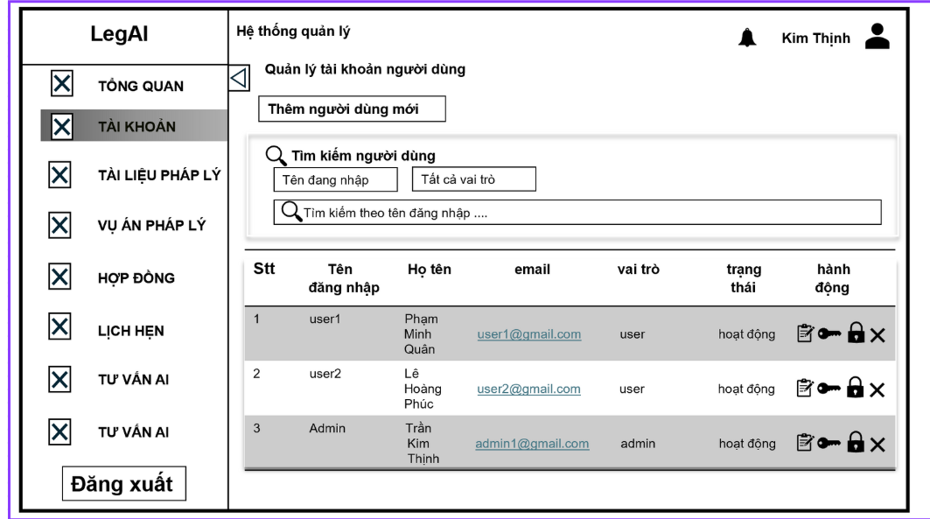

### Đặc tả chi tiết

|  |  |  |  |  |  |
| --- | --- | --- | --- | --- | --- |
| **Màn hình** | Quản lí tài khoản người dùng | | | | |
| **Mô tả** | Giao diện cho phép người dùng(admin) theo dõi và quản lí cũng như thao tác các tài khoản người dùng khác có trong hệ thống | | | | |
| **Truy cập** | Người dùng đăng nhập vào hệ thống chọn biểu tượng  > chọn “Quản trị hệ thống” > chọn “Tài khoản” để mở giao diện | | | | |
| **Đối tượng** | Admin | | | | |
| **Nội dung** | | | | | |
| **Mục** | **Kiểu** | **Dữ liệu** | | **Mô tả** | |
| 1 | Button |  | | Ấn để mở cửa sổ thêm người dùng mới | |
| 2 | Dropdown |  | | Nơi chọn người dùng cần tìm | |
| 3 | Dropdown |  | | Nơi chọn vai trò người dùng | |
| 4 | Textbox |  | | Nơi nhập thông tin tìm kiếm người dùng | |
| 5 | Button |  | | Ấn để mở cửa sỏ chỉnh sửa | |
| 6 | Button |  | | Ấn để đặt lại mật khẩu | |
| 7 | Button |  | | Ấn để khoá tài khoản | |
| 8 | Button |  | | Ấn để xoá tài khoản | |
| **Hoạt động** | | | | | |
| **Tên** | **Mô tả** | | **Thành công** | | **Thất bại** |
| Tìm kiếm có sẵn | Chọn dữ liệu người dùng trong mục dropdown và chọn vai trò người dùng | | Hệ thống ghi nhận và hiển thị danh sách người dùng | | Hệ thống không hiển thị hoặc thông báo lỗi cú pháp trường |
| Tìm kiếm cụ thể | Nhập dữ liệu vào ô tìm kiếm | | Hệ thống ghi nhận và hiển thị danh sách người dùng | | Hệ thống không hiển thị hoặc thông báo lỗi cú pháp trường |
| Chỉnh sửa thông tin người dùng | Ấn vào biểu tượng | | Hệ thống hiển thị cửa sổ chỉnh sửa thông tin người dùng | | Hệ thống không hiển thị |
| Đặt lại mật khẩu người dùng | Ấn vào biểu tượng | | Hiển thị cửa sổ đặt lại mật khẩu người dùng | | Hệ thống không hiển thị |
| Khoá tài khoản người dùng | Ấn vào biểu tượng | | Hệ thống khoá tài khoản người dùng | | Hệ thống không phản hồi |
| Xoá tài khoản người dùng | Ấn vào biểu tượng | | Hệ thống xoá tài khoản người dùng | | Hệ thống không phản hồi |

## Giao diện Quản lí thông tin cá nhân

### Bảng mẫu

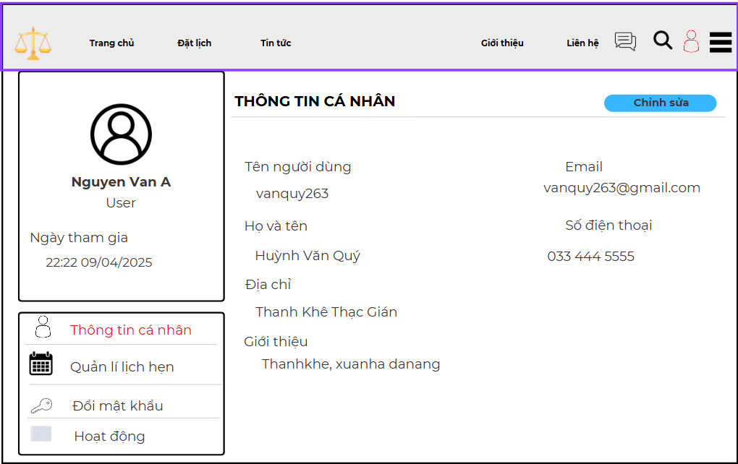

### Đặc tả chi tiết

|  |  |  |  |  |  |
| --- | --- | --- | --- | --- | --- |
| **Màn hình** | Quản lí thông tin cá nhân | | | | |
| **Mô tả** | Giao diện cung cấp thông tin cá nhân của người dùng và cho phép người dùng chỉnh sửa | | | | |
| **Truy cập** | Người dùng đăng nhập vào hệ thống chọn biểu tượng  > chọn “ Hồ sơ cá nhân” để mở giao diện | | | | |
| **Đối tượng** | Khách hàng, Luật sư | | | | |
| **Nội dung** | | | | | |
| **Mục** | **Kiểu** | **Dữ liệu** | | **Mô tả** | |
| 1 | Button |  | | Ấn để mở cửa sổ chỉnh sửa | |
| **Hoạt động** | | | | | |
| **Tên** | **Mô tả** | | **Thành công** | | **Thất bại** |
| Chỉnh sửa thông tin cá nhân | Ấn vào nút “ Chỉnh sửa” | | Hệ thống hiển thị cửa sổ chỉnh sửa thông tin cá nhân | | Hệ thống không hiển thị |

## Giao diện Đặt lịch hẹn với luật sư

### Bảng mẫu

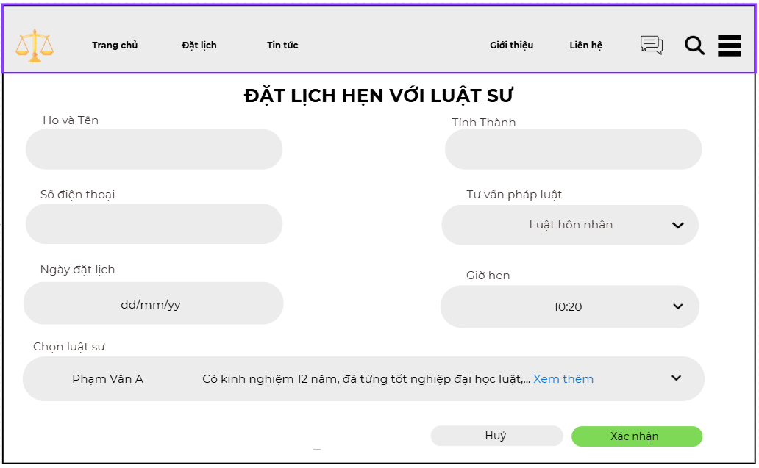

### Đặc tả chi tiết

|  |  |  |  |  |  |
| --- | --- | --- | --- | --- | --- |
| **Màn hình** | Đặt lịch hẹn với luật sư | | | | |
| **Mô tả** | Giao diện cho phép người dùng đặt lịch hẹn với luật sư với các trường thông tin họ tên, địa chỉ, sdt, tư vấn pháp luật, ngày đặt lịch và giờ hẹn | | | | |
| **Truy cập** | Người dùng đăng nhập vào hệ thống chọn “Luật sư” > chọn biểu tượng  > chọn “Đặt lịch hẹn” để mở giao diện | | | | |
| **Đối tượng** | Khách hàng | | | | |
| **Nội dung** | | | | | |
| **Mục** | **Kiểu** | **Dữ liệu** | | **Mô tả** | |
| 1 | Text box |  | | Nơi nhập họ tên | |
| 2 | Text box |  | | Nơi nhập tỉnh thành | |
| 3 | Textbox |  | | Nơi nhập số điện thoại | |
| 4 | Dropdown |  | | Nơi chọn tư vấn pháp luật | |
| 5 | Date range picker |  | | Nơi chọn ngày hẹn | |
| 6 | Time picker |  | | Nơi chọn giờ hẹn | |
| 7 | Dropdown |  | | Nơi chọn luật sư | |
| 8 | Button |  | | Ấn để huỷ thao tác và đóng cửa sổ đặt lịch hẹn | |
| 9 | Button |  | | Ấn để cập nhật đặt lịch hẹn vơi luật sư | |
| **Hoạt động** | | | | | |
| **Tên** | **Mô tả** | | **Thành công** | | **Thất bại** |
| Nhập họ tên | Nhập dữ liệu vào trường họ tên | | Hệ thống nhận và hiển thị thông tin trường | | Hệ thống không ghi nhận hoặc hiển thị thông báo lỗi trường cú pháp” |
| Nhập tỉnh thành | Nhập dữ liệu vào trường tỉnh thành | | Hệ thống nhận và hiển thị thông tin trường | | Hệ thống không ghi nhận hoặc hiển thị thông báo lỗi trường cú pháp” |
| Nhập số điện thoại | Nhập dữ liệu vào trường số điện thoại | | Hệ thống nhận và hiển thị thông tin trường | | Hệ thống không ghi nhận hoặc hiển thị thông báo lỗi trường cú pháp” |
| Chọn dịch vụ tư vấn | Chọn dữ liệu trong trường tư vấn pháp luật | | Hệ thống nhận và hiển thị thông tin trường | | Hệ thống không ghi nhận hoặc hiển thị thông báo lỗi trường cú pháp” |
| Chọn ngày & giờ đặt lịch | Chọn dữ liệu trong trường ngày & giờ | | Hệ thống nhận và hiển thị thông tin trường | | Hệ thống không ghi nhận hoặc hiển thị thông báo lỗi trường cú pháp” |
| Chọn luật sư | Chọn dữ liệu trong trường luật sư | | Hệ thống nhận và hiển thị thông tin trường | | Hệ thống không ghi nhận hoặc hiển thị thông báo lỗi trường cú pháp” |
| Huỷ đặt lịch | Ấn vào nút “Huỷ” | | Huỷ thao tác và đóng cửa sổ đặt lịch hẹn | | Hệ thống không phản hồi |
| Xác nhận đặt lịch | Ấn vào nút “Xác nhận” | | Hệ thống xác nhận và lưu lịch hẹn vào quản lí lịch hẹn | | Hệ thống không phản hồi |

## Giao diện Chatbot AI hỗ trợ tư vấn

### Bảng mẫu

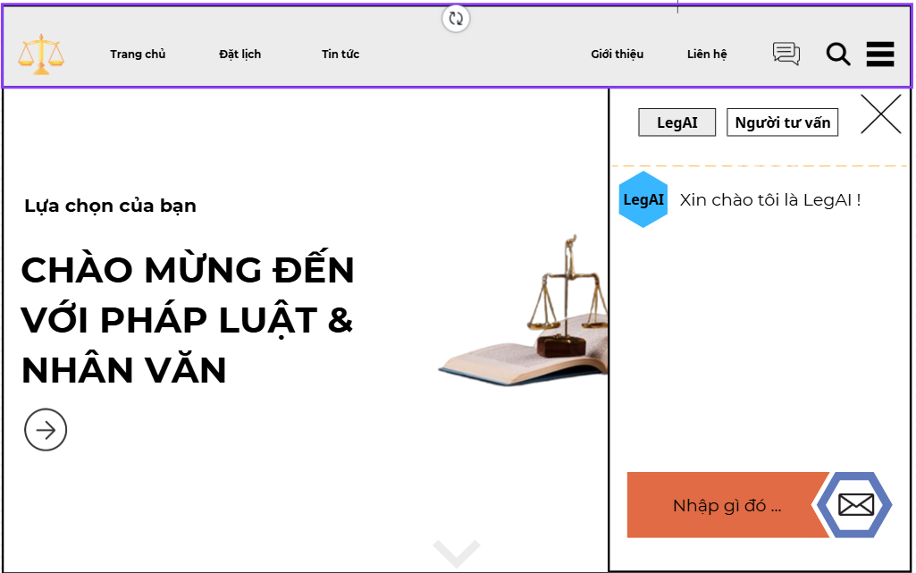

### Đặc tả chi tiết

|  |  |  |  |  |  |
| --- | --- | --- | --- | --- | --- |
| **Màn hình** | Chatbot AI hỗ trợ tư vấn | | | | |
| **Mô tả** | Giao diện cho phép người dùng cung cấp thông tin cần biết để chatbot có thể hỗ trợ miễn phí | | | | |
| **Truy cập** | Người dùng chọn biểu tượng BotAI > nhập thông tin và trao đổi với BotAI | | | | |
| **Đối tượng** | Khách hàng, Luật sư | | | | |
| **Nội dung** | | | | | |
| **Mục** | **Kiểu** | **Dữ liệu** | | **Mô tả** | |
| 1 | Button |  | | Chọn cửa sổ trao đổi với BotAI | |
| 2 | Button |  | | Chuyển sang cửa sổ trao đổi trực tiếp với luật sư | |
| 3 | Button |  | | Tắt cửa sổ chatbox | |
| 4 | Textbox |  | | Nhập thông tin cần trao đổi | |
| **Hoạt động** | | | | | |
| **Tên** | **Mô tả** | | **Thành công** | | **Thất bại** |
| Trao đổi thông tin | Nhập dữ liệu vào trường nhập thông tin | | Hệ thống hiển thị cuộc trò chuyện và phản hồi từ AI | | Hệ thống không phản hồi |
| Chuyển trò chuyện trực tiếp | Ấn vào nút “ Người tư vấn” | | Hệ thống chuyển cửa sổ sang người tư vấn trực tiếp | | Hệ thống không phản hồi |
| Đóng cửa sổ | Ấn vào biểu tượng dấu “ X” | | Đóng cửa sổ thao tác | | Không phản hồi |

## Giao diện Chatbox hỗ trợ tư vấn trực tiếp

### Bảng mẫu

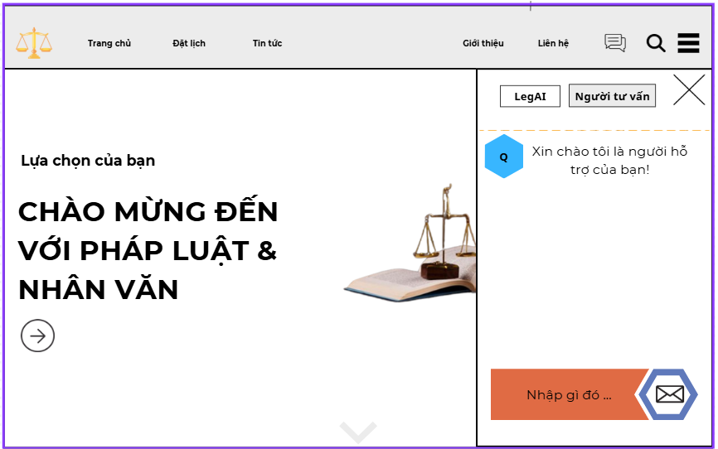

### Đặc tả chi tiết

|  |  |  |  |  |  |
| --- | --- | --- | --- | --- | --- |
| **Màn hình** | Chatbox hỗ trợ tư vấn trực tiếp | | | | |
| **Mô tả** | Giao diện cho phép người dùng trao đổi thông tin trực tiếp với luật sư | | | | |
| **Truy cập** | Người dùng chọn biểu tượng Chatbox > nhập thông tin và trao đổi trực tiếp với luật sư | | | | |
| **Đối tượng** | Khách hàng | | | | |
| **Nội dung** | | | | | |
| **Mục** | **Kiểu** | **Dữ liệu** | | **Mô tả** | |
| 1 | Button |  | | Chuyển trang sang trao đổi với BotAI | |
| 2 | Button |  | | Chọn cửa sổ trao đổi trực tiếp với luật sư | |
| 3 | Button |  | | Tắt cửa sổ chatbox | |
| 4 | Textbox |  | | Nhập thông tin cần trao đổi | |
| **Hoạt động** | | | | | |
| **Tên** | **Mô tả** | | **Thành công** | | **Thất bại** |
| Trao đổi thông tin | Nhập dữ liệu vào trường nhập thông tin | | Hệ thống hiển thị cuộc trò chuyện và phản hồi từ luật sư | | Hệ thống không phản hồi |
| Chuyển trò chuyện với AI | Ấn vào nút “ LegAI” | | Hệ thống chuyển cửa sổ sang tư vấn AI | | Hệ thống không phản hồi |
| Đóng cửa sổ | Ấn vào biểu tượng dấu “ X” | | Đóng cửa sổ thao tác | | Không phản hồi |

## Giao diện Quản lí hồ sơ pháp lí

### Bảng mẫu

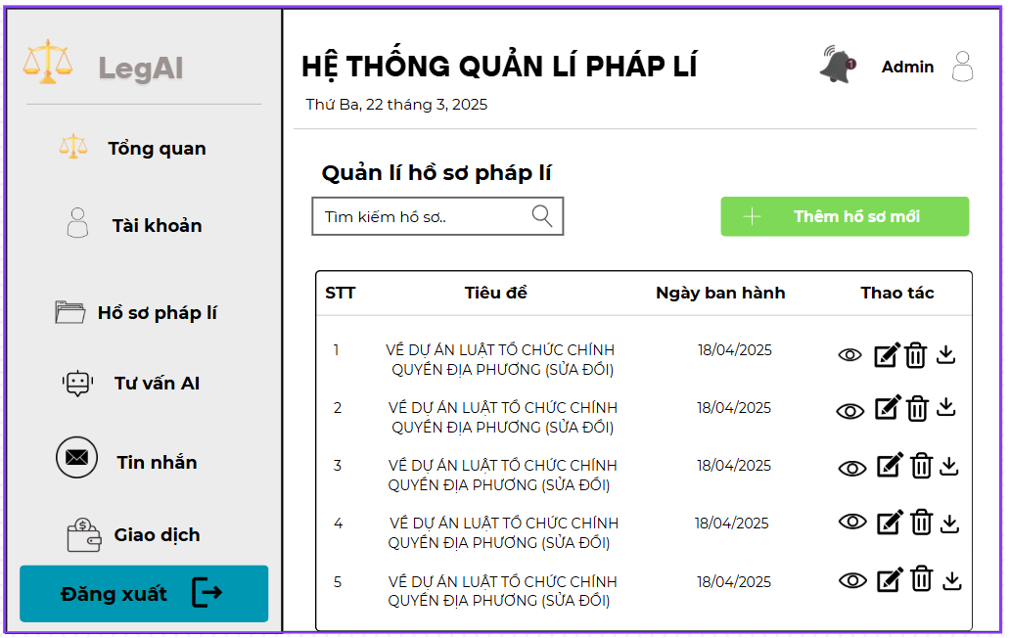

### Đặc tả chi tiết

|  |  |  |  |  |  |
| --- | --- | --- | --- | --- | --- |
| **Màn hình** | Quản lí hồ sơ pháp lí | | | | |
| **Mô tả** | Giao diện cung cấp cho người dùng(admin) thông tin các hồ sơ pháp lí và cho phép người dùng tìm kiếm, thêm mới, chỉnh sửa, tải xuống hoặc xoá hồ sơ | | | | |
| **Truy cập** | Người dùng đăng nhập vào hệ thống chọn biểu tượng  > chọn “Quản trị hệ thống” > chọn “Hồ sơ pháp lí” | | | | |
| **Đối tượng** | Admin | | | | |
| **Nội dung** | | | | | |
| **Mục** | **Kiểu** | **Dữ liệu** | | **Mô tả** | |
| 1 | Textbox |  | | Nhập thông tin tìm kiếm hồ sơ | |
| 2 | Button |  | | Ấn để thêm mới hồ sơ | |
| 3 | Button |  | | Ấn để xem chi tiết hồ sơ | |
| 4 | Button |  | | Ấn để mở giao diện chỉnh sửa hồ sơ | |
| 5 | Button |  | | Ấn để tải xuống hồ sơ dưới dạng pdf | |
| 6 | Button |  | | Ấn để xoá hồ sơ | |
| **Hoạt động** | | | | | |
| **Tên** | **Mô tả** | | **Thành công** | | **Thất bại** |
| Tìm kiếm hồ sơ | Nhập thông tin tìm kiếm vào ô tìm kiếm | | Hệ thống hiển thị danh sách tìm kiếm | | Hệ thống không hiển thị |
| Thêm mới hồ sơ | Ấn vào nút “Thêm mới hồ sơ” | | Hệ thống chuyển sang giao diện thêm mới hồ sơ | | Hệ thống không chuyển trang |
| Xem chi tiết hồ sơ | Ấn vào biểu tượng “con mắt” | | Hệ thống hiển thị giao diện xem chi tiết | | Hệ thống không hiển thị |
| Chỉnh sửa hồ sơ | Ấn vào biểu tượng | | Hệ thống hiển thị giao diện chỉnh sửa hồ sơ | | Hệ thống không hiển thị |
| Tải xuống hồ sơ | Ấn vào biểu tượng | | Hồ sơ được tải xuống dưới dạng pdf | | Hệ thống không phản hồi |
| Xoá hồ sơ | Ấn vào biểu tượng | | Hệ thống xoá hồ sơ và cập nhật lại danh sách | | Hệ thống không phản hồi |

## Giao diện Quản lí hợp đồng

### Bảng mẫu

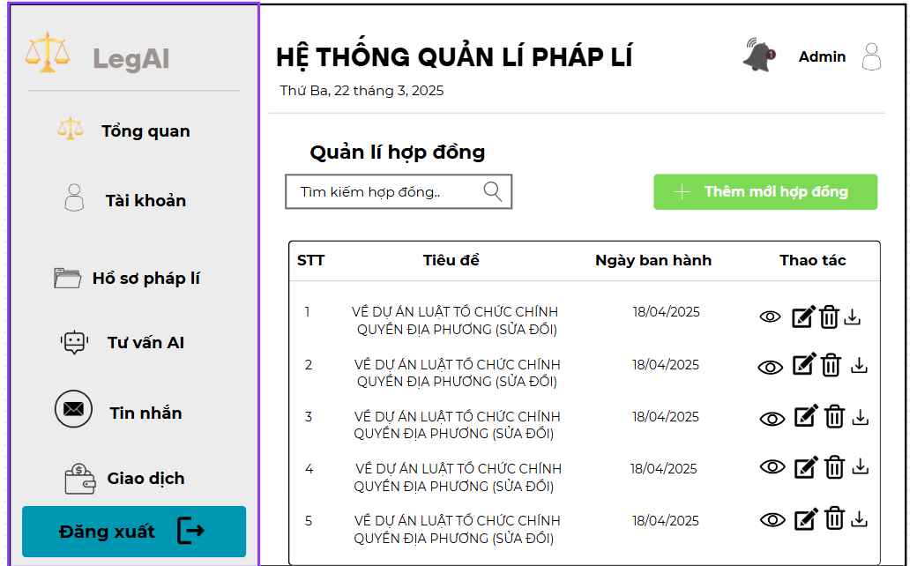

### Đặc tả chi tiết

|  |  |  |  |  |  |
| --- | --- | --- | --- | --- | --- |
| **Màn hình** | Quản lí hợp đồng | | | | |
| **Mô tả** | Giao diện cung cấp cho người dùng(admin) thông tin các hợp đồng người dùng và cho phép người dùng tìm kiếm, thêm mới, chỉnh sửa, tải xuống hoặc xoá hợp đồng | | | | |
| **Truy cập** | Người dùng đăng nhập vào hệ thống chọn biểu tượng  > chọn “Quản trị hệ thống” > chọn “Hợp đồng” | | | | |
| **Đối tượng** | Admin | | | | |
| **Nội dung** | | | | | |
| **Mục** | **Kiểu** | **Dữ liệu** | | **Mô tả** | |
| 1 | Textbox |  | | Nhập thông tin tìm kiếm hợp đồng | |
| 2 | Button |  | | Ấn để thêm mới hợp đồng | |
| 3 | Button |  | | Ấn để xem chi tiết hợp đồng | |
| 4 | Button |  | | Ấn để mở giao diện cập nhật hợp đồng | |
| 5 | Button |  | | Ấn để tải xuống hợp đồng dưới dạng pdf | |
| 6 | Button |  | | Ấn để xoá hợp đồng | |
| **Hoạt động** | | | | | |
| **Tên** | **Mô tả** | | **Thành công** | | **Thất bại** |
| Tìm kiếm hợp đồng | Nhập thông tin tìm kiếm vào ô tìm kiếm | | Hệ thống hiển thị danh sách tìm kiếm | | Hệ thống không hiển thị |
| Thêm mới hợp đồng | Ấn vào nút “Thêm mới hợp đồng” | | Hệ thống chuyển sang giao diện thêm mới hợp đồng | | Hệ thống không chuyển trang |
| Xem chi tiết hợp đồng | Ấn vào biểu tượng “con mắt” | | Hệ thống hiển thị giao diện xem chi tiết | | Hệ thống không hiển thị |
| Cập nhật hợp đồng | Ấn vào biểu tượng | | Hệ thống hiển thị giao diện cập nhật hợp đồng | | Hệ thống không hiển thị |
| Tải xuống hồ sơ | Ấn vào biểu tượng | | Hồ sơ được tải xuống dưới dạng pdf | | Hệ thống không phản hồi |
| Xoá hợp đồng | Ấn vào biểu tượng | | Hệ thống xoá đồng và cập nhật lại danh sách | | Hệ thống không phản hồi |

## Giao diện Tạo vụ án bằng AI

### Bảng mẫu

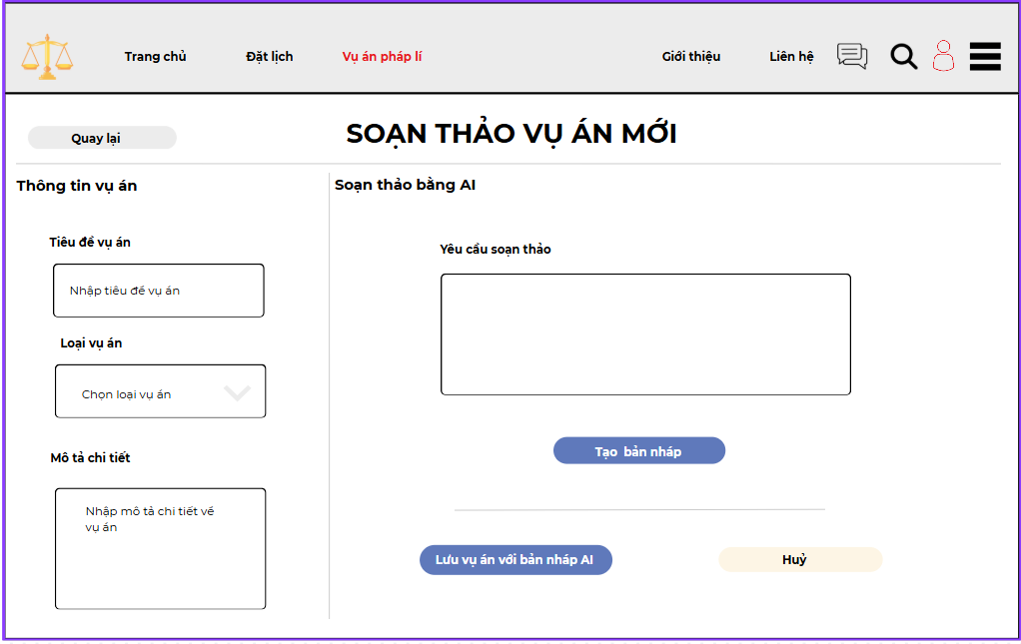

### Đặc tả chi tiết

|  |  |  |  |  |  |
| --- | --- | --- | --- | --- | --- |
| **Màn hình** | Tạo vụ án bằng AI | | | | |
| **Mô tả** | Giao diện cho phép người dùng soạn thảo vụ án mới với tiêu đề, loại vụ án, mô tả hoặc tạo vụ án bằng AI | | | | |
| **Truy cập** | Người dùng đăng nhập vào hệ thống và chọn “ Vụ án pháp lí” > chọn “ Tạo vụ án bằng AI” để mở giao diện | | | | |
| **Đối tượng** | Khách hàng, Luật sư | | | | |
| **Nội dung** | | | | | |
| **Mục** | **Kiểu** | **Dữ liệu** | | **Mô tả** | |
| 1 | Text box |  | | Nơi nhập tiêu đề | |
| 2 | Dropdown |  | | Nơi chọn loại vụ án | |
| 3 | Textbox |  | | Nơi nhập mô tả chi tiết | |
| 4 | Textbox |  | | Nơi nhập nội dung soạn thảo văn bản | |
| 5 | Button |  | | Ấn để tạo bản nháp | |
| 6 | Button |  | | Ấn để lưu bản nháp AI tạo | |
| 7 | Button |  | | Ấn để huỷ thao tác và thoát cửa sổ | |
| **Hoạt động** | | | | | |
| **Tên** | **Mô tả** | | **Thành công** | | **Thất bại** |
| Nhập dữ liệu tạo vụ án | Nhập dữ liêu các trường tiêu đề, loại vụ án, mô tả, yêu cầu soạn thảo | | Hệ thống nhận và hiển thị thông tin các trường | | Hệ thống không ghi nhận hoặc hiển thị thông báo lỗi trường cú pháp |
| Tạo bản nháp | Ấn vào nút “ Tạo bản nháp” | | Hệ thống hiênr thị bản nháp được tạo bằng AI | | Hệ thống không hiển thị |
| Lưu bản nháp | Ấn vào nút “ Lưu bản nháp AI” | | Hệ thống lưu vụ án và hiển thị trong danh sách | | Hệ thống không hiển thị |
| Huỷ tạo vụ án | Ấn vào nút “Huỷ” | | Huỷ các thao tác và đóng cửa sổ tạo vụ án bằng AI | | Hệ thống không phản hồi |

## Giao diện Nghiên cứu văn bản pháp luật

### Bảng mẫu

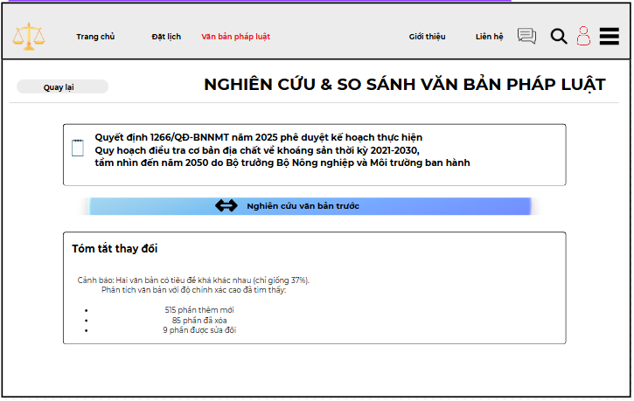

### Đặc tả chi tiết

|  |  |  |  |  |  |
| --- | --- | --- | --- | --- | --- |
| **Màn hình** | Nghiên cứu văn bản pháp luật | | | | |
| **Mô tả** | Giao diện cung cấp cho người dùng bản nghiên cứu văn bản thông tư mới có thêm những gì | | | | |
| **Truy cập** | Người dùng đăng nhập vào hệ thống chọn “Văn bản pháp luật” > chọn “Xem chi tiết” > chọn biểu tượng | | | | |
| **Đối tượng** | Khách hàng, Luật sư | | | | |
| **Nội dung** | | | | | |
| **Mục** | **Kiểu** | **Dữ liệu** | | **Mô tả** | |
| 1 | Button |  | | Ấn để quay về trang trước đó | |
| 2 | Button |  | | Ấn để mở trang nghiên cứu văn bản | |
| **Hoạt động** | | | | | |
| **Tên** | **Mô tả** | | **Thành công** | | **Thất bại** |
| Quay lại trang trước | Ấn vào nút “ Quay lại” | | Hệ thống chuyển về trang trước đó | | Hệ thống không phản hồi |
| Nghiên cứu văn bản | Ấn vào biểu tượng | | Hệ thống chuyển trang và hiển thị nghiên cứu văn bản | | Hệ thống không chuyển trang |

## Giao diện So sánh văn bản pháp luật

### Bảng mẫu

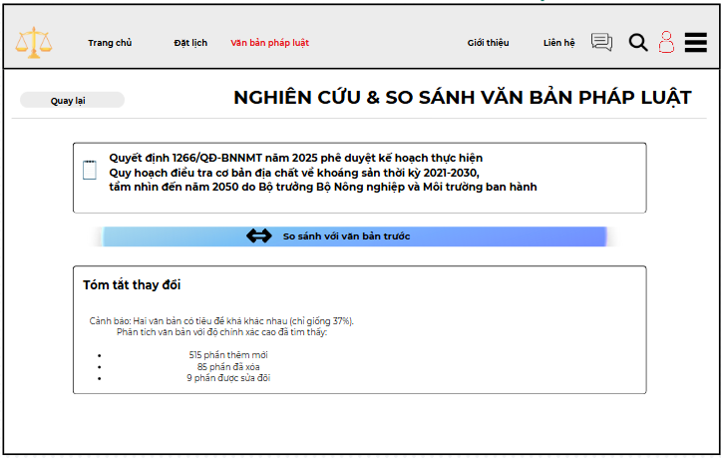

### Đặc tả chi tiết

|  |  |  |  |  |  |
| --- | --- | --- | --- | --- | --- |
| **Màn hình** | So sánh văn bản pháp luật | | | | |
| **Mô tả** | Giao diện cung cấp cho người dùng bản so sánh giữa văn bản thông tư cũ và mới | | | | |
| **Truy cập** | Người dùng đăng nhập vào hệ thống chọn “Văn bản pháp luật” > chọn “Xem chi tiết” > chọn biểu tượng | | | | |
| **Đối tượng** | Khách hàng, Luật sư | | | | |
| **Nội dung** | | | | | |
| **Mục** | **Kiểu** | **Dữ liệu** | | **Mô tả** | |
| 1 | Button |  | | Ấn để quay về trang trước đó | |
| 2 | Button |  | | Ấn để mở bản so sánh văn bản | |
| **Hoạt động** | | | | | |
| **Tên** | **Mô tả** | | **Thành công** | | **Thất bại** |
| Quay lại trang trước | Ấn vào nút “ Quay lại” | | Hệ thống chuyển về trang trước đó | | Hệ thống không phản hồi |
| So sánh văn bản | Ấn vào biểu tượng | | Hệ thống chuyển trang và hiển thị so sánh văn bản | | Hệ thống không chuyển trang |

## Giao diện Tính toán chi phí pháp lí

### Bảng mẫu

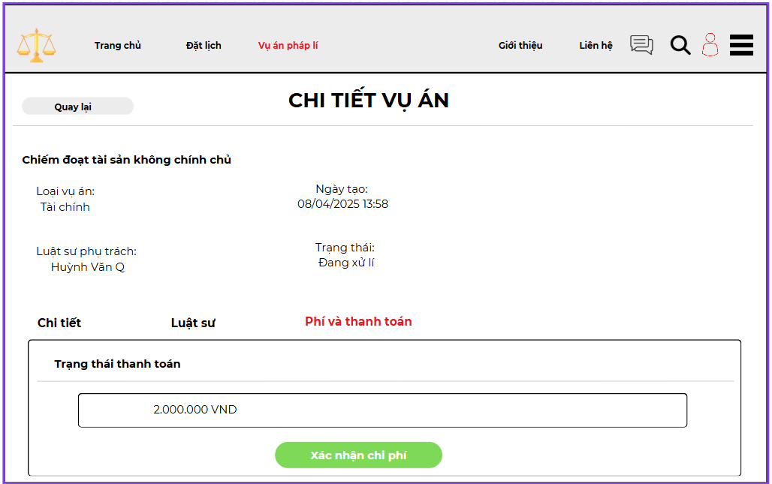

### Đặc tả chi tiết

|  |  |  |  |  |  |
| --- | --- | --- | --- | --- | --- |
| **Màn hình** | Tính toán chi phí pháp lí | | | | |
| **Mô tả** | Giao diện cho phép người dùng (luật sư) cập nhât chi phí cho khách hàng mà mình tư vấn | | | | |
| **Truy cập** | Người dùng(luật sư) chọn "Vụ án pháp lí" > "Vụ án " > "Phí và thành toán" để mở giao diện này. | | | | |
| **Đối tượng** | Luật sư | | | | |
| **Nội dung** | | | | | |
| **Mục** | **Kiểu** | **Dữ liệu** | | **Mô tả** | |
| 1 | Button |  | | Ấn để quay lại trang trước | |
| 2 | Textbox |  | | Nhập chi phí cần cập nhật cho người dùng | |
| 3 | Button |  | | Ấn để xác nhận chi phí | |
| **Hoạt động** | | | | | |
| **Tên** | **Mô tả** | | **Thành công** | | **Thất bại** |
| Quay lại trang trước | Ấn vào nút ”Quay lại” | | Hệ thống chuyển về trang trước đó | | Hệ thống không chuyển trang |
| Tính toán chi phí | Nhập chi phí vào ô chi phí | | Hệ thống hiển thị dữ liệu chi phí trong ô chi phí | | Hệ thống không hiển thị |
| Xác nhận chi phí | Ấn vào nút “Xác nhận chi phí” | | Hệ thống lưu chi phí vào hệ thống và hiển thị | | Hệ thống không phản hồi |

## Giao diện Thanh toán dịch vụ

### Bảng mẫu

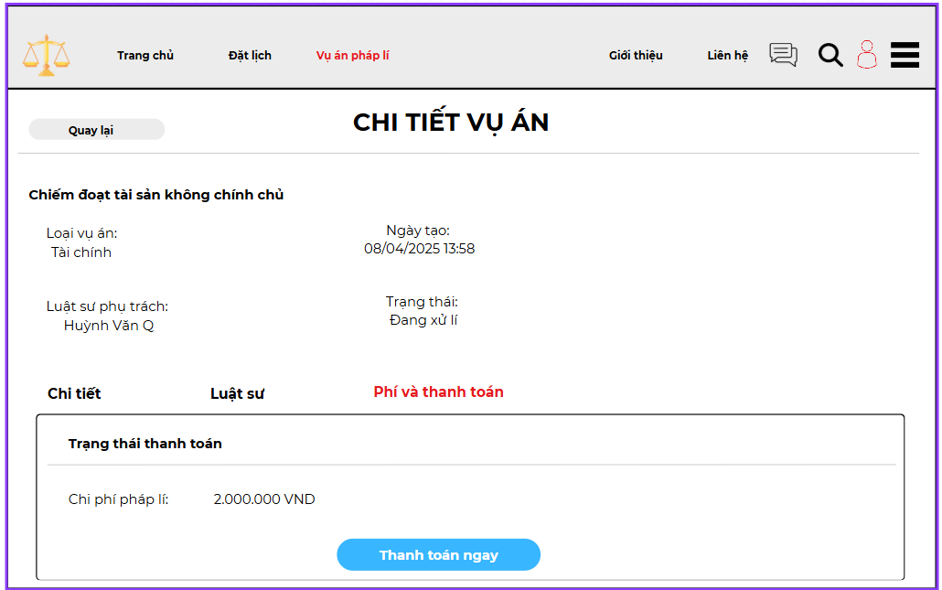

### Đặc tả chi tiết

|  |  |  |  |  |
| --- | --- | --- | --- | --- |
| **Màn hình** | Thanh toán dịch vụ | | | |
| **Mô tả** | Giao diện hiển thị trang thanh toán vụ án của người dùng | | | |
| **Truy cập** | Người dùng chọn "Vụ án pháp lí" > "Vụ án " > "Phí và thành toán" để mở giao diện này. | | | |
| **Đối tượng** | Khách hàng | | | |
| **Nội dung** | | | | |
| **Mục** | **Kiểu** | **Dữ liệu** | **Mô tả** | |
| 1 | Button |  | Ấn để quay lại trang trước | |
| 2 | Button |  | Ấn để chuyển trang thanh toán | |
| **Hoạt động** | | | | |
| **Tên** | **Mô tả** | | **Thành công** | **Thất bại** | |
| Quay lại trang trước | Ấn vào nút ”Quay lại” | | Hệ thống chuyển về trang trước đó | Hệ thống không chuyển trang | |
| Thanh toán | Ấn vào nút “ Thanh toán ngay” | | Hệ thống hiển thị cửa sổ ngân hàng luật sư để thanh toán | Hệ thống không hiển thị | |

## Giao diện Thống kê & báo cáo

### Bảng mẫu

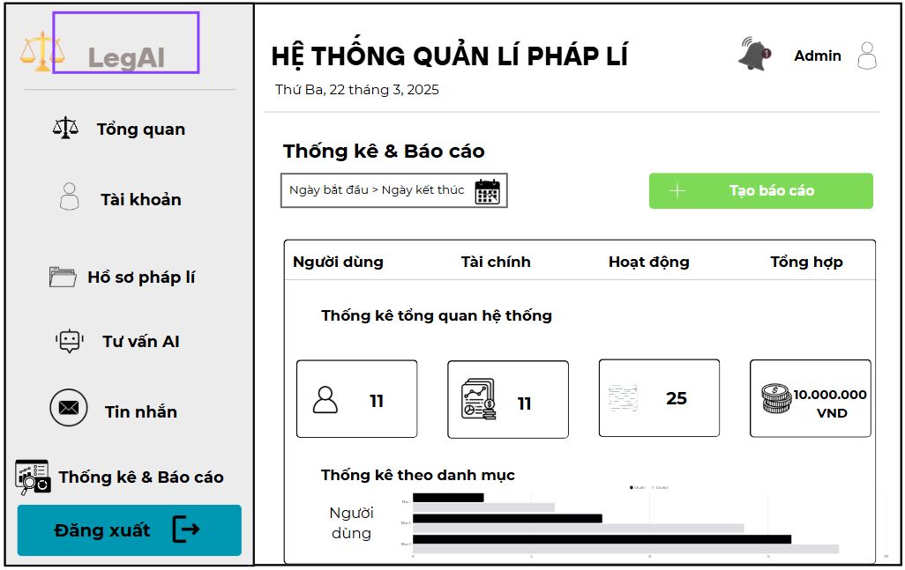

### Đặc tả chi tiết

|  |  |  |  |  |  |
| --- | --- | --- | --- | --- | --- |
| **Màn hình** | Thống kê & báo cáo | | | | |
| **Mô tả** | Giao diện cung cấp cho người dùng(admin) tổng quan thống kê & báo cáo các hoạt động của hệ thống về người dùng, tài chình, tổng hợp, hoạt động | | | | |
| **Truy cập** | Người dùng đăng nhập vào hệ thống chọn biểu tượng  > chọn “Quản trị hệ thống” > chọn “Thống kê & Báo cáo” | | | | |
| **Đối tượng** | Admin | | | | |
| **Nội dung** | | | | | |
| **Mục** | **Kiểu** | **Dữ liệu** | | **Mô tả** | |
| 1 | Date range picker |  | | Nơi chọn ngày hiển thị | |
| 2 | Button |  | | Ấn để xem chi tiết | |
| 3 | List |  | | Hiển thị thống kê theo danh mục | |
| **Hoạt động** | | | | | |
| **Tên** | **Mô tả** | | **Thành công** | | **Thất bại** |
| Xem chi tiết | Ấn vào biểu tượng “Người dùng”, “Tài chình”, “Hoạt động”, “Tổng hợp” | | Hệ thống ghi nhận và hiển thị danh sách chi tiết của từng tác vụ đã chọn | | Hệ thống không hiển thị hoặc thông báo lỗi cú pháp |
| Chọn ngày thống kê | Chọn dữ liệu trong trường ngày tháng năm | | Hệ thống hiển thị danh sách thống kê | | Hệ thống không hiển thị |

# CƠ SỞ DỮ LIỆU

Hình 3: Database design

# DEMO CHƯƠNG TRÌNH

## Định hướng giải quyết bài toán

* Phía luật sư: đăng ký tài khoản luật sư, tư vấn trực tiếp, tính toán chi phí, …
* Phía khách hàng: tra cứu, trao đổi luật sư, thanh toán chi phí, khởi tạo vụ án,…
* Phía admin: quản lí tài khoản, quản lí thống kê & báo cáo, quản lí tài liệu pháp luật, quản lí giao dich,…
* Phía AI: tạo tự động vụ án, tạo lịch trống, trao đổi tư vấn,…

## Hoàn thiện ứng dụng

### Giao diện và chức năng

*Hình : Trang chủ*

### Trang tra cứu

*Hình : Trang tra cứu*

### Trang quản lý hồ sơ

*Hình : Trang quản lý hồ sơ*

### Giao diện báo cáo thống kê

# KẾT LUẬN

Thời gian vừa qua là một thử thách lớn cho bản thân của mỗi cá nhân trong quá trình thực hiện khóa luận tốt nghiệp. Nhưng may mắn thay nhóm đã có cơ duyên gặp nhau, cùng bắt tay xây dựng ứng dụng nhằm vận dụng kiến thức đã học tập và nghiên cứu. Quãng thời gian dù không nhiều nhưng đem đến nhiều cung bậc cảm xúc và trải nghiệm tuyệt vời song hành với thử thách cam go. Điều đó giúp tập thể nhóm nói chung và bản thân mỗi sinh viên nói riêng rèn luyện được kỹ năng giải quyết vấn đề, chia nhỏ công việc, lên lịch trình, phân bố thời gian cụ thể... Dù đã cố gắng hết sức nhưng chắc chắn vẫn còn những điểm chưa thật sự hoàn thiện. Một cách khách quan khóa luận đã đạt được những kết quả bước đầu như sau:

**Những công việc đã làm:**

* Xây dựng được đa phần các chức năng cần thiết của hệ thống đã mô tả
* Giao diện website thân thiện, đẹp mắt cho người sử dụng.
* Thành công trong việc nghiên cứu sử dụng công nghệ mới để phát triển dự án.
* Hoàn thành dự án đúng thời gian quy định.
* Tuy vậy cần khắc phục những vấn đề.

**Hạn chế:**

* Do thiếu kinh nghiệm thực tế nên việc phân tích cơ sở dữ liệu gặp nhiều khó khăn, vẫn chưa tối ưu nhất đối với CSDL của hệ thống.

**Hướng phát triển:**

* Tiếp tục nghiên cứu về React có những kiến thức mới để có thể nâng cao kiến thức và hoàn thiện website ở mức độ cao hơn.